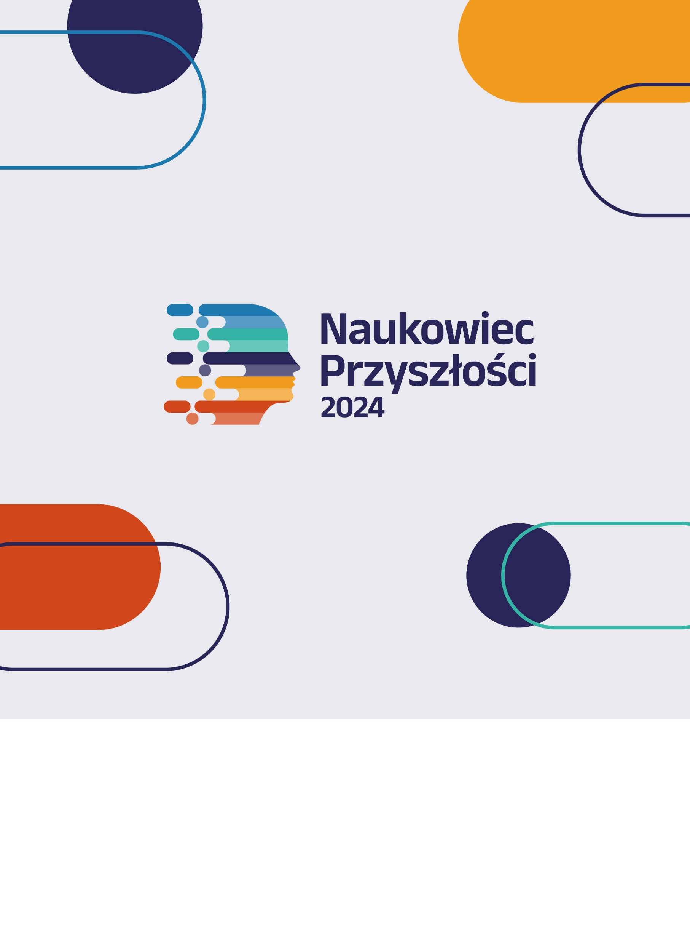
Ankieta weryfikacyjna
Naukowiec Przyszłości

Ankieta skierowana do przedstawicieli środowiska naukowego, biorących udział w procesie wyłaniania Laureatów Nagrody „Naukowiec Przyszłości” 2024. Dane zawarte w ankiecie służą wyłącznie wyłonieniu Laureatów Nagrody,
a wypełniony i podpisany dokument jest niezbędny do podjęcia końcowych decyzji przez Organizatora Nagrody.
„Naukowiec Przyszłości” to nagroda wizerunkowa dedykowana osobom prowadzącym działalność naukową - obejmującą badania podstawowe, aplikacyjne, prace rozwojowe lub twórczość artystyczną – chcącym, aby ich praca trafiała do praktyki gospodarczej.
Celem Nagrody „Naukowiec Przyszłości” jest odkrywanie, upublicznianie i docenianie pracy i postawy autorów badań, które mogą mieć korzystny wpływ na przyszłość życia społecznego w jego różnych dziedzinach. Nagroda odnosi się do wpływu badań na przyszłość, w żadnym wypadku nie odnosi się natomiast do wieku autorów projektu.
Umiejętność komunikacji i promocji w mediach i internecie własnej osoby, ale też realizowanych przedsięwzięć, pomysłów i dotychczasowych osiągnieć często przeważa o sukcesie realizowanych projektów, przełożeniu ich na praktykę gospodarczą, a w konsekwencji wpływie na społeczeństwo. Jest to niezmiernie ważny, a jednak niestety często lekceważony i pomijany aspekt. Na tej podstawie powstała idea Nagrody „Naukowiec Przyszłości”.
Misją Nagrody jest budowanie pozytywnego i interesującego wizerunku nauki. Zdaniem wielu ekspertów, to zadanie nie tylko dla instytucji naukowych i edukacyjnych, ale także dla samych praktyków konkretnych dziedzin poprzez większą promocję indywidualnych sukcesów, a wcześniej założeń i dotychczasowych wyników badań, co powinno przełożyć się na poprawę wizerunku całej polskiej nauki.
Wielu naukowców oraz wiele instytucji badawczych w swojej pracy natrafia na problem w komercjalizacji wyników badań. Jedną z barier jest konieczność znalezienia partnera biznesowego. Taka współpraca daje większe szanse na potencjalne wdrożenie innowacji, jednak nie jest łatwa ze względu na małe zainteresowanie biznesu i trudności w przekonaniu przedsiębiorców do zaangażowania się w projekt. Odpowiednio zaplanowane działania public relations
i wykreowana reputacja mogą pomóc między innymi na dwóch etapach tego procesu – w znalezieniu potencjalnego partnera i przekonaniu go do udziału we wspólnym projekcie.
Głównymi kanałami, poprzez które naukowcy mogą dotrzeć do potencjalnych partnerów, są najbardziej prestiżowe ogólnopolskie media, skupiające się na tematyce gospodarczej. To pierwszy element dotarcia z informacją o swojej działalności, przed rozpoczęciem – dużo bardziej szczegółowych, ale oczywiście niezbędnych – rozmów bezpośrednich.
Dużym problemem w pracy nad innowacjami jest też ich nieprzewidywalność. Gdy pracujemy nad czymś nowym, bardzo trudno to wycenić oraz przewidzieć końcowy efekt i czas niezbędny do jego osiągnięcia. To znacząco utrudnia przekonanie przedsiębiorcy. W chwili, gdy potencjalny partner nie jest w stanie wyobrazić sobie zysków, a opis innowacji nie przedstawia jasnych rezultatów, na jego ostateczną decyzję w dużym stopniu może wpłynąć wizerunek samego naukowca – jego rozpoznawalność oraz wiarygodność.
Problemy komunikacyjne przy komercjalizacji wyników badań zauważają zarówno przedstawiciele biznesu, jak
i nauki. Potrzeba stymulowania kontaktów, nawiązywania relacji, tworzenia platform oraz inicjatyw takich jak wspólne kongresy i konferencje, które pomogłyby we wzajemnym zrozumieniu i ułatwiałyby współpracę.
Większość społeczeństwa jest zainteresowana informacjami na temat nauki, a największym wyzwaniem dla naukowców jest dostarczenie ich w atrakcyjnej formie poprzez odpowiednie kanały.
W związku z powyższą ideą, przy wyborze Nominowanych i Laureatów Nagrody brana jest w równym stopniu nowatorskość realizowanych projektów, jak również podejście autora badań lub osoby zarządzającej jednostką naukową/uczelnią do promocji i informacji o wadze prowadzonej działalności dla lepszej przyszłości w ramach komunikacji pozabadawczej z otoczeniem społeczno-gospodarczym.
I. Dane osoby nominowanej

Imię i nazwisko: |  | Kliknij tutaj, aby wprowadzić tekst.
Nazwa reprezentowanej organizacji: |  | Kliknij tutaj, aby wprowadzić tekst.
Adres organizacji:
Miejscowość: | Kliknij tutaj, aby wprowadzić tekst. |  | Ulica: | Kliknij tutaj, aby wprowadzić tekst.
Numer lokalu: | Kliknij tutaj, aby wprowadzić tekst. |  | Województwo: | Kliknij tutaj, aby wprowadzić tekst.
Dane kontaktowe organizacji:
Numer telefonu: | Kliknij tutaj, aby wprowadzić tekst. |  | Numer faksu: | Kliknij tutaj, aby wprowadzić tekst.
Adres www: | Kliknij tutaj, aby wprowadzić tekst. |  | Adres e-mail: | Kliknij tutaj, aby wprowadzić tekst.
Dane kontaktowe osoby nominowanej:
Numer telefonu: | Kliknij tutaj, aby wprowadzić tekst. |  | Adres e-mail: | Kliknij tutaj, aby wprowadzić tekst.

II. Informacje o działalności badawczej

Opis tematyki prowadzonej działalności badawczej
Kliknij tutaj, aby wprowadzić tekst.
Opis najważniejszych indywidualnych osiągnięć zawodowych
Kliknij tutaj, aby wprowadzić tekst.
Uzyskane indywidualne wyróżnienia
Kliknij tutaj, aby wprowadzić tekst.
Informacje dodatkowe
Kliknij tutaj, aby wprowadzić tekst.

III. Prowadzone projekty naukowe, w których nominowany bierze udział
Maksymalnie 3 najważniejsze projekty trwające lub rozpoczynające się w latach 2022-2024.

1. Nazwa projektu
Kliknij tutaj, aby wprowadzić tekst.
Program
Kliknij tutaj, aby wprowadzić tekst.
Wartość projektu: | Kliknij tutaj, aby wprowadzić tekst. | Dofinansowanie: | Kliknij tutaj, aby wprowadzić tekst.
Data rozpoczęcia: | Kliknij tutaj, aby wprowadzić datę. | Data zakończenia: | Kliknij tutaj, aby wprowadzić datę.
Opis projektu
Geneza, cele, charakterystyka innowacyjności, opis wpływu na społeczeństwo, opis potencjału komercjalizacji, plany wdrożeniowe autora itd.
Kliknij tutaj, aby wprowadzić tekst.
Upowszechnianie i promocja projektu:

Opis podejmowanych lub planowanych działań promocji i upowszechnienia wyników badań wśród społeczeństwa
Kliknij tutaj, aby wprowadzić tekst.

2. Nazwa projektu
Kliknij tutaj, aby wprowadzić tekst.
Program
Kliknij tutaj, aby wprowadzić tekst.
Wartość projektu: | Kliknij tutaj, aby wprowadzić tekst. | Dofinansowanie: | Kliknij tutaj, aby wprowadzić tekst.
Data rozpoczęcia: | Kliknij tutaj, aby wprowadzić datę. | Data zakończenia: | Kliknij tutaj, aby wprowadzić datę.
Opis projektu
Geneza, cele, charakterystyka innowacyjności, opis wpływu na społeczeństwo, opis potencjału komercjalizacji, plany wdrożeniowe autora itd.
Kliknij tutaj, aby wprowadzić tekst.
Upowszechnianie i promocja projektu:

Opis podejmowanych lub planowanych działań promocji i upowszechnienia wyników badań wśród społeczeństwa
Kliknij tutaj, aby wprowadzić tekst.

3. Nazwa projektu
Kliknij tutaj, aby wprowadzić tekst.
Program
Kliknij tutaj, aby wprowadzić tekst.
Wartość projektu: | Kliknij tutaj, aby wprowadzić tekst. | Dofinansowanie: | Kliknij tutaj, aby wprowadzić tekst.
Data rozpoczęcia: | Kliknij tutaj, aby wprowadzić datę. | Data zakończenia: | Kliknij tutaj, aby wprowadzić datę.
Opis projektu
Geneza, cele, charakterystyka innowacyjności, opis wpływu na społeczeństwo, opis potencjału komercjalizacji, plany wdrożeniowe autora itd.
Kliknij tutaj, aby wprowadzić tekst.
Upowszechnianie i promocja projektu:

Opis podejmowanych lub planowanych działań promocji i upowszechnienia wyników badań wśród społeczeństwa
Kliknij tutaj, aby wprowadzić tekst.

IV. Informacje o upowszechnianiu wyników badań i promocji nauki

Opinia o konieczności budowania pozytywnego i interesującego wizerunku polskiej nauki i prac B+R w kraju i poza jej granicami
Kliknij tutaj, aby wprowadzić tekst.
Opinia o konieczności zwiększania świadomości społeczeństwa o współczesnych polskich naukowcach i innowatorach
Kliknij tutaj, aby wprowadzić tekst.
Opinia o konieczności rozpowszechniania nowych idei oraz edukacja i popularyzowanie wiedzy wynikającej z badań naukowych i projektów rozwojowych
Kliknij tutaj, aby wprowadzić tekst.
Decyzja dotycząca promocji i upowszechniania wyników własnych projektów lub działalności za pomocą propozycji przedstawionych przez Organizatora Nagrody
☐ | Forum Inteligentnego Rozwoju | ☐ | Rzecz o Innowacjach | ☐ | Brak
Uzasadnienie decyzji
Kliknij tutaj, aby wprowadzić tekst.

IV. Oświadczenia

Oświadczenia Uczestnika:
Oświadczam, że dane zawarte w ankiecie uczestnictwa są zgodne z prawdą.

Wyrażam zgodę na gromadzenie informacji zawartych w ankiecie oraz przechowywanie nadesłanych dokumentów w miejscu wyznaczonym przez Organizatora Programu.

Wyrażam zgodę na przetwarzanie danych zawartych w ankiecie w celu organizacji programu zgodnie z art. 6 ust. 1 lit. a Rozporządzenia Parlamentu Europejskiego i Rady (UE) 2016/679 z dnia 27 kwietnia 2016 r. w sprawie ochrony osób fizycznych w związku z przetwarzaniem danych osobowych i w sprawie swobodnego przepływu takich danych oraz uchylenia dyrektywy 95/46/WE (ogólne rozporządzenie o ochronie danych)”.

Oświadczam, że znana mi jest treść regulaminu Nagrody Naukowiec Przyszłości i wyrażam zgodę na jego postanowienia.
Miejscowość: | Kliknij tutaj, aby wprowadzić tekst.
Data: | Kliknij tutaj, aby wprowadzić datę.
Podpis i pieczątka Uczestnika:

